Аналитическая справка по итогам диагностики знания детьми 4-7 лет татарского языка 2019-2020 уч. г. (начало года)
Муниципальное бюджетное дошкольное образовательное учреждение «Детский сад №10» «Ласточка»
АНАЛИТИЧЕСКАЯ СПРАВКА
по итогам диагностики знания детьми 4-7 лет татарского языка
2019-2020 уч. г. (начало года)
Настоящая справка составлена в том, что воспитателем по обучению дошкольников татарскому языку была проведена диагностика по выявлению качества знания воспитанниками 4-7 лет татарского языка.
В детском саду обучение татарскому языку ведется в соответствии с УМК по обучению русскоязычных детей татарскому языку. Проект состоит из трех частей: “Минем өем” (для средней группы), “Уйный-уйный үсәбез” (для старшей группы), “Мәктәпкә илтә юллар” (для подготовительной к школе группы). Основной задачей изучения татарского языка в дошкольном возрасте является формирование первоначальных умений и навыков практического владения татарским языком в устной форме, формировать мотивацию учения ребенка, активизировать в речи слова обозначающие предмет, признак предмета и действие; способствовать умению состовлять небольшие рассказы по серии ситуативных картинок с одним действующим лицом, сюжетной картине или из личных наблюдений ребенка. В процессе обучения дети должны научиться воспринимать и понимать татарскую речь на слух и говорить по-татарски в пределах доступной им тематики, усвоенных слов.
Для изучения уровня владения дошкольниками татарским языком использовались специализированные методики по выявлению качества освоения проектов:
- «Минем өем» для детей 4-5 лет – диагностика проводилась в средних группах в январе 2020 г.; диагностика проводилась для детей старшей группы в октябре 2019 г.
- «Уйный – уйный үсәбез» для детей 5-6 лет – диагностика проводилась для детей подготовительной группы в октябре 2013 г.
- «Без инде хәзер зурлар, мәктәпкә илтә юллар» для детей 6 -7 лет. – диагностика будет использована для детей подготовительной группы на конец учебного года.
Таким образом, в средней группе диагностика проводилась в январе 2020 г., поскольку данный возраст является первым годом обучения по программе для русскоязычных детей татарскому языку «Татарча сөйләшәбез» - «Говорим по-татарски». Для детей остальных возрастных групп – 5-6 и 6-7 лет – диагностика проводилась в октябре 2019г.
ИТАК, были выявлены следующие результаты по ДОУ:
1) Дети средней группы возраста 4-5 лет (всего 20 детей)
Высокий уровень: 7 детей, что составляет 28 %
Средний уровень: 15 детей, 60 %
Низкий уровень: 3 ребенка, 12 %.
Качество – 88 %.
3) Дети старшего возраста 5-6 лет (всего 24 ребенка)
Высокий уровень: 11 детей, 46 %
Средний уровень: 12 детей, 50 %
Низкий уровень: 1 ребенок, 4 %.
Качество – 96 %.
4) Дети подготовительного возраста 6-7 лет (всего 24 ребенка)
Высокий уровень: 10 детей, 42 %
Средний уровень: 13 детей, 54 %
Низкий уровень: 1 ребенок, 4 %.
Качество – 96 %.
Уровни освоения татарского языка по группам
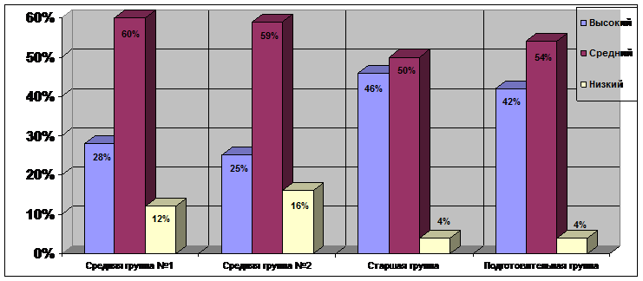
Качество знаний по группам
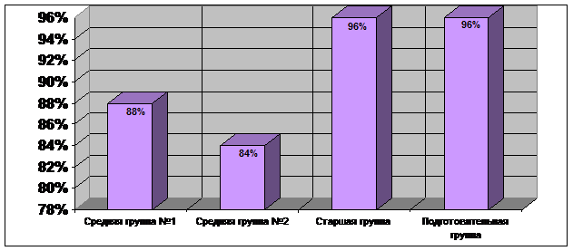
ИТОГО по ДОУ (97 детей):
Высокий уровень: 34 ребенка, 35 %
Средний уровень: 54 ребенка, 56 %
Низкий уровень: 9 детей, 9 %.
Качество = 91 %.
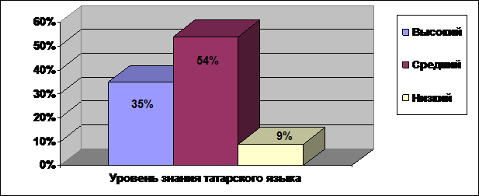
Причем, прослеживая динамику уровня знаний детьми татарского языка по возрастам, можно сделать вывод, что она положительная, т. е. качество знаний детьми растет в зависимости от возрастной группой и, соответственно, сроком обучения с использованием УМК.
Так в возрасте 4-5 лет качество знаний 86 %, а в 5-6 и 6-7 лет – 96%. Как известно, дети старшей и подготовительной группы изучают татарский язык по УМК одинаковое количество времени - по два года, поэтому и результаты у них примерно одинаковые. А вот средний возраст только начинает полноценную работу с использованием УМК. Хотя и у них результаты вполне удовлетворительные, поскольку использование УМК в работе с детьми в нашем детском саду начинается уже с малышами в виде игровой деятельности в режимных моментах.
Динамика качества знаний татарского языка по возрастам
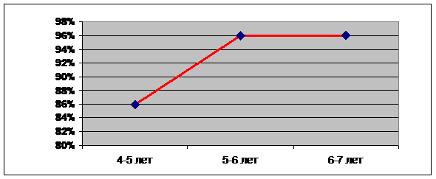
Таким образом, можно констатировать эффективность использования УМК в течение всего периода обучения в дошкольном возрасте.
ВЫВОД:
1. Качество знаний татарского языка: 91%.
2. Рейтинг качества знаний татарского языка по возрастным группам:
1) Средняя группа №1 - 88%
2) Средняя группа №2 - 84%
2) Старшая группа - 96%
3) Подготовительная группа - 96%.
3. Наблюдается тенденция к положительной динамике по возрастам.
4. Показатели качества знаний у детей средней группы по сравнению с качеством знаний детей старшей группы указывают на эффективность УМК.
5. Дети в процессе диагностики продемонстрировали умение воспринимать на слух и понимать татарскую речь, произносить слова и простейшие фразы. У большинства детей привиты элементарные умения и навыки отвечать на вопросы и самим задавать вопросы о знакомых предметах и явлениях окружающей действительности. Они умеют ориентироваться в изменяющейся ситуации, находить речевое решение для передачи своего коммуникативного намерения, выбирая для этого освоенные лексические, грамматические средства.
РЕКОМЕНДАЦИИ:
1) воспитателю по обучению татарского языка:
- использовать разнообразные приемы работы с детьми, использовать все структурные элементы НОД для активизации татарской речи.
2) воспитателям групп:
- активизировать использование дидактических игр по программе.
- использовать элементы УМК для организации индивидуальной работы.
- активнее использовать работу по ознакомлению с татарскими народными традициями, систематически применять в воспитании дошкольников татарский национальный фольклор.
3) музыкальным руководителям:
- усилить работу по проведению развлечений, праздников и мероприятий для родителей на примере лучших традиций и обычаев татарского народа.
- активнее использовать в работе с детьми следующие приемы:
использование татарские народные мелодии для обучения детей музыкально-ритмическим движениям;
обучение отдельным танцевальным элементам;
Получить полный текст

обучение детей игре на народных инструментах.
4) инструктору по физической культуре:
- активизировать речь детей на татарском языке при проведении своих НОД, используя слова, выражения и диалоги из УМК по обучению дошкольников татарскому языку.
Справку составил: Н. М. Ахметшина

АНАЛИТИЧЕСКАЯ СПРАВКА
по итогам диагностики знания детьми 4-7 лет татарского языка
2019-2020уч. г. (конец года)
Настоящая справка составлена в том, воспитателем по обучению дошкольников татарскому языку была проведена диагностика диагностику уровня усвоения программы по обучению татарскому языку с детьми 4-7 лет.
В детском саду обучение татарскому языку ведется в соответствии с УМК по обучению русскоязычных детей татарскому языку. Учебно-методический комплект «Татарча сөйләшәбез» - «Говорим по-татарски» для обучения русскоязычных детей 4- 7 лет татарскому языку, включает следующие проекты:
Средняя группа (4- 5 лет) – “Минем өем” (Мой дом).
Старшая группа (5- 6 лет) – “Уйный-уйный үсәбез” (Растем, играя).
Подготовительная группа (6- 7 лет)– “Без инде хәзер зурлар, мәктәпкә илтә юллар” (Мы теперь уже большие, в школу ведут дороги).
Каждому проекту разработаны по 60 конспектов НОД.
Содержание пректа “Минем өем” (Мой дом):
Аудиоматериал – 64 трэка;
Анимационные сюжеты – 11;
Рабочая тетрадь – 17 заданий;
Наглядно-демонстрационный материал;
Активные слова + речевой образец – 62 (было 178 слов);
Активные слова: әти, әни, кыз, малай, мин, исәнмесез, сау булыгыз, исәнме, эт, песи, әйе, юк, сау бул, әби, бабай, әйбәт, ипи, алма, сөт, чәй, рәхмәт, мә, тәмле, кил монда, утыр, бир, аша, эч, туп, зур, кечкенә, матур, курчак, куян, аю, хәлләр ничек, уйна, пычрак, чиста, ю, бер, ике, өч, дүрт, биш (49 слов).
Пассивные слова: утырыгыз, бу кем?, кем юк?, син кем?, кем анда?, басыгыз, ал, ничә? нинди? (13 слов).
Проект “Минем өем” состоит из следующих тем:
· Гаилә - Семья
· Ашамлыклар - Продукты
· Уенчыклар - Игрушки
· Саннар - Счёт (1-5)
Содержание проекта “Уйный-уйный үсәбез” (“Растем играя”):
Аудиоматериал – 63 трэка;
Анимационные сюжеты – 15;
Рабочая тетрадь – 19 заданий;
Наглядно-демонстрационный материал;
Активные слова + пассивные слова – 45 (было 236 слов);
Активные слова: кишер, нинди, баллы, ничә, суган, бәрәңге, алты, җиде, сигез, тугыз, ун, кыяр, кәбестә, кызыл, сары, яшел, кирәк, юа, нәрсә кирәк, аш, ботка, кашык, тәлинкә, чынаяк, зәңгәр, күлмәк, чалбар, ки, сал, йокла, бит, кул, өстәл, урындык, карават, яратам, бар (38 слов)
Пассивные слова: бу нәрсә? хәерле көн, нәрсә бар? күп (7 слов).
Проект “Уйный - уйный үсәбез” состоит из следующих тем:
· Яшелчәләр - Овощи
· Ашамлыклар - Продукты
· Савыт-саба - Посуды
· Киемнәр - Одежда
· Шәхси гигиена - Личная гигиена
· Өй җиһазлары - Мебель
· Бәйрәм “Туган көн” – Праздник “День рождение”
· Бәйрәм “Сабан туй” – Праздник “Сабантуй”
· Используются слова, словосочетания проекта “Минем өем”.
Содержание проекта “Без инде хәзер зурлар, мәктәпкә илтә юллар”:
Аудиоматериал – 71 трэка;
Анимационные сюжеты – 19;
Рабочая тетрадь – 20 заданий;
Наглядно-демонстрационный материал;
Активные слова + пассивные слова – 60 (было 146 слов);
Активные слова: син кем, хәерле көн, тычкан, бу кем? бу нәрсә? нишли?, йоклый, утыра, ашый, эчә, нишлисең?, ашыйм, эчәм, уйный, уйныйм, утырам, барам, кая барасың?, син нишлисең?,сикер, сикерәм, сикерә, йөгерә, төлке, йөгер, йөгерәм, чәк-чәк, өчпочмак, яшь, бүре, керпе, тавык, әтәч, үрдәк, чана, шуа, шуам, бие, бии, биим, ак, кара, җырла, җырлыйм, зур рәхмәт, китап укый, рәсем ясыйм, укыйм, дәфтәр, нәрсә яратасың?(пассивное слово)

Объём словарного запаса по новому УМК составляет для детей 4-7 лет 167 слов, что соответствует возрастным оособенностям дошкольника. Объём слов доступен для усвоения детьми 4-7 лет, направлен на общение детей, а не только на увеличение словарного запаса.
Результаты диагностики.
Для изучения уровня владения дошкольниками татарским языком использовались специализированные методики по выявлению качества освоения проектов.
ИТАК, были выявлены следующие результаты по ДОУ:
1) Дети 1 средней группы возраста 4-5 лет (всего 19 детей)
Высокий уровень: 10 детей, что составляет 40 %
Средний уровень: 13 детей, 52 %
Низкий уровень: 2 ребенка, 8 %.
Качество – 92 %.
3) Дети старшего возраста 5-6 лет (всего 17 ребенка)
Высокий уровень: 11 детей, 50 %
Средний уровень: 10 детей, 46 %
Низкий уровень: 1 ребенок, 4 %.
Качество – 96 %.
4) Дети подготовительного возраста 6-7 лет (всего 6 детей)
Высокий уровень: 14 детей, 56 %
Средний уровень: 10 детей, 40 %
Низкий уровень: 1 ребенок, 4 %.
Качество – 96 %.
Уровни освоения татарского языка по группам
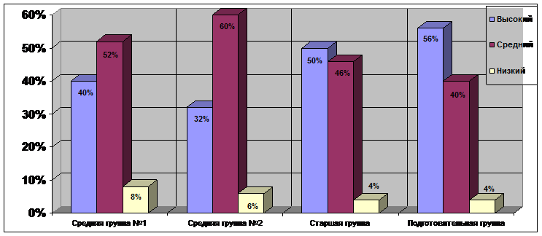
Качество знаний по группам
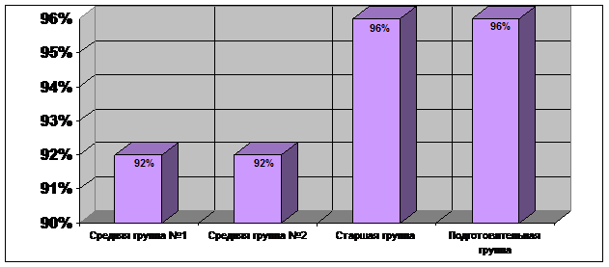
ИТОГО по ДОУ (97 детей):
Высокий уровень: 43 ребенка, 44 %
Средний уровень: 48 детей, 50 %
Низкий уровень: 6 детей, 6 %.
Качество = 94 %.
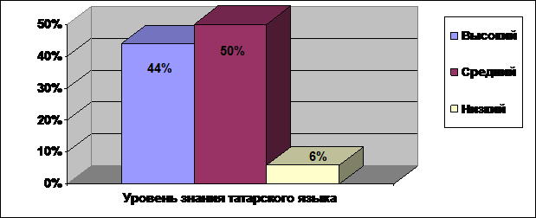
Причем, прослеживая динамику уровня знаний детьми татарского языка по возрастам, можно сделать вывод, что она положительная, т. е. качество знаний детьми растет в зависимости от возрастной группой и, соответственно, сроком обучения с использованием УМК.
Динамика качества знаний татарского языка по возрастам
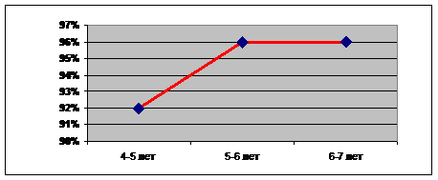
Таким образом, можно констатировать эффективность использования УМК в течение всего периода обучения в дошкольном возрасте.
ВЫВОД:
1. Качество знаний татарского языка: 96%.
2. Рейтинг качества знаний татарского языка по возрастным группам:
1) Средняя группа №1 - 92%
2) Средняя группа №2 - 92%
2) Старшая группа - 96%
3) Подготовительная группа - 96%.
3. Наблюдается тенденция к положительной динамике по возрастам.
5. Дети в процессе диагностики продемонстрировали сформированность первоначальных умений и навыков практического владения татарским языком в устной форме. У детей наблюдается активное употребление в речи слов, обозначающих предмет, признак предмета и действие; они умеют составлять небольшие рассказы по серии ситуативных картинок с одним действующим лицом, сюжетной картине, из личных наблюдений. Хорошо сформирована диалогическая речь.
РЕКОМЕНДАЦИИ:
1) воспитателю по обучению татарского языка:
- продолжать работу по реализации УМК по обучению дошкольников татарскому языку.
- использовать разнообразные приемы работы с детьми, использовать все структурные элементы НОД для активизации татарской речи.
2) воспитателям групп:
- использовать элементы УМК для организации индивидуальной работы.
- активизировать использование татарской речи в режимных моментах, при интеграции образовательных областей;
- усилить работу с родителями по направлению преемственности в реализации УМК по обучению дошкольников татарскому языку.
3) музыкальному руководителю:
- усилить работу по проведению развлечений, праздников и мероприятий для родителей на примере лучших традиций и обычаев татарского народа;
- разнообразить языковую среду музыкального зала дидактическими материалами из УМК по обучению дошкольников татарскому языку.
4) инструктору по физической культуре:
- активизировать речь детей на татарском языке при проведении своих НОД, используя слова, выражения и диалоги из УМК по обучению дошкольников татарскому языку.

АНАЛИЗ ДИНАМИКИ ЗА 2013-2014 УЧЕБНЫЙ ГОД
Уровни освоения татарского языка по группам
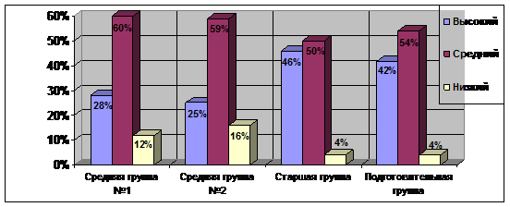 НАЧАЛО ГОДА
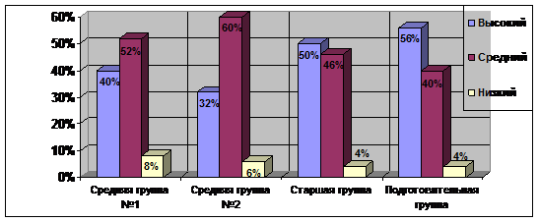КОНЕЦ ГОДА
Качество знаний по группам
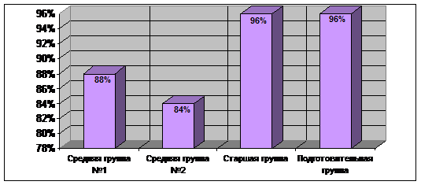НАЧАЛО ГОДА
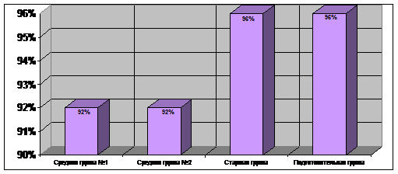КОНЕЦ ГОДА
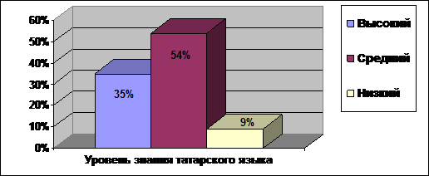 НАЧАЛО ГОДА
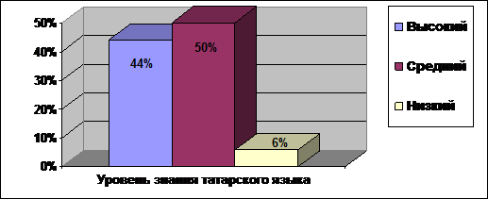 КОНЕЦ ГОДА
Динамика качества знаний татарского языка по возрастам
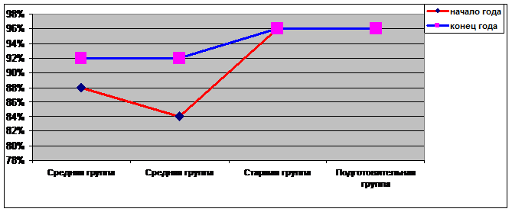
ВЫВОД: динамика положительная.
Справку составил: Н. М. Ахметшина

